 | Les objets connectés  (Partie 3 : MQTT) | 
LE CREN Anthony
Les logins et les mots de passe décrits dans ce document sont donnés comme exemple.
1 Qu’est-ce que MQTT ?

MQTT (Message Queuing Telemetry Transport) est une messagerie publish-subscribe basé sur le protocole TCP/IP. MQTT est utilisé pour les IOT (Internet of Things / objects connectés). Il est conçu comme un transport de messagerie de publication / abonnement extrêmement léger en termes de ressources.

Mise en situation :

Vous avez réalisé un système à base d’ESP8266 permettant de mesurer la température d’une pièce. Vous voulez connaitre cette température quand vous êtes à l’extérieur de votre maison. A première vue, une solution serait de concevoir une page WEB afin de pouvoir y accéder depuis un navigateur. MQTT va vous permettre de remplir cet objectif plus rapidement en utilisant une bande passante très réduite. Il est aussi possible de déclencher un mécanisme à distance comme une des volets roulants etc... La communication peut ainsi être bidirectionnelle.
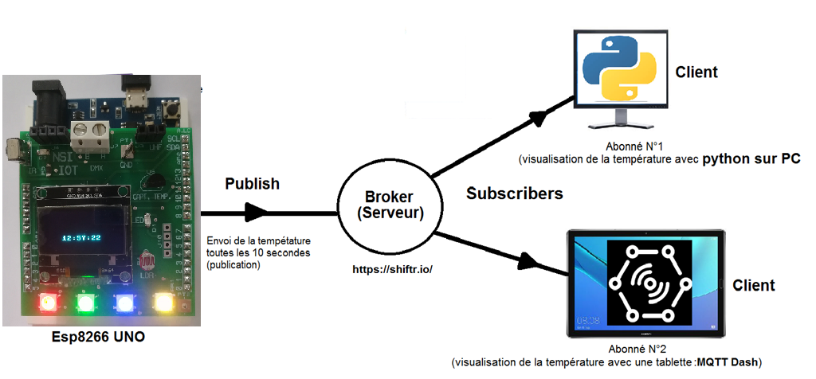
Communication en 2 étapes :

- Un objet connecté va publier (publish) son message vers le Broker (Serveur)
- Pour recevoir des messages le client va souscrire (subscribe) leurs réceptions auprès du Broker.

Pour que les messages ne se mélangent pas, ils sont publiés sur une chaine (topic). Par exemple /capteurs/temperature. Voir la vidéo de présentation.

1 Publication de température

Q1 A l’aide de l’annexe 1, configurer votre broker sur le site https://www.shiftr.io/cloud/

Noter l’adresse, le login et le mot de passe utilisé lors de l’enregistrement dans le tableau ci-dessous :
Adresse du serveur (URL) | touchard.cloud.shiftr.io
Client id (myMqttClient) | Python ou esp8266 ou arduino
Login (USER_ID) | touchard
Mot de passe (MQTT_API_KEY) | MFmD747BIp8YIJYI
Topic ou token | capteurs

Q2 Vérifier la connexion sur le point d’accès internet en utilisant le programme « wifi_connexion.py »
Configurer et tester le programme ci-dessous avec vos propres identifiants conformément à la question Q1. (Q2-mqtt-publish.py)
from umqtt.robust import MQTTClient
import network
import sys
import time
from time import sleep_ms
from machine import Pin
from onewire import OneWire
from ds18x20 import DS18X20
sta_if = network.WLAN(network.STA_IF)
print(sta_if.active())
print(sta_if.ifconfig())
myMqttClient = b"micropython"
URL = b"touchard.cloud.shiftr.io"
USER_ID = b'touchard'
MQTT_API_KEY = b'MFmD747BIp8YIJYI'
client = MQTTClient(client_id=myMqttClient,
server=URL,
user=USER_ID,
password=MQTT_API_KEY,
ssl=False)
try:
client.connect()
print("connection ok");
except Exception as e:
print('could not connect to MQTT server {}{}'.format(type(e).__name__, e))
sys.exit()
bus = OneWire(Pin(12))
ds = DS18X20(bus)
capteur_temperature = ds.scan()
PUBLISH_PERIOD_IN_SEC = 10
while True:
try:
ds.convert_temp()
sleep_ms( 750 )
temp_celsius = ds.read_temp(capteur_temperature[0])
print("Température : ",temp_celsius )
client.publish("/capteurs/temperature", str(int(temp_celsius)))
print("publish ok");
time.sleep(PUBLISH_PERIOD_IN_SEC)
except KeyboardInterrupt:
print('Ctrl-C pressed...exiting')
client.disconnect()
sys.exit()
print("exit")

Q3 Vérifier l’envoi de données au broker. (https://touchard.cloud.shiftr.io/)

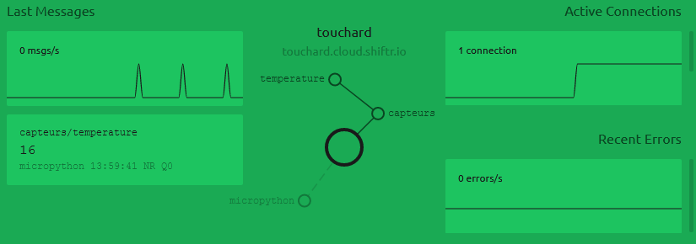 | True  ('192.168.1.104', '255.255.255.0', '192.168.1.1', '192.168.1.1')  connection ok  Température : 16.25  publish ok

Q4 A l’aide de l’annexe 2,3 ou 4, configurer le client MQTT sur un smartphone. Préférence pour MQTT panel : annexe 3)

Noter à nouveau la clé et le mot de passe en lien avec le broker (Q1) dans le tableau ci-dessous :

Adresse du serveur | touchard.cloud.shiftr.io
Client id | smartphone
login | touchard
Mot de passe | MFmD747BIp8YIJYI
Topic ou token | capteurs

Q5 Vérifier l’envoi de données du broker vers le smartphone.

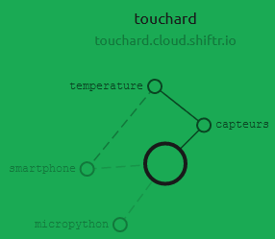

Q6 Identifier le subscriber et le publisher en complétant le tableau ci-dessous par oui ou non

 | Subscriber | Publisher
L’esp8266 est le | Non | Oui
Le smartphone est le | Oui | Non

La qualité de service (QDS) ou quality of service (QoS) est la capacité à véhiculer dans de bonnes conditions un type de trafic donné.

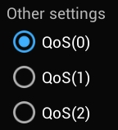 | - QoS0. Le message envoyé n’est pas stocké par le Broker. Il n’y a pas d’accusé de réception. Le message sera perdu en cas d’arrêt du serveur ou du client. C’est le mode par défaut  - QoS1. Le message sera livré au moins une fois. Le client renvoie le message jusqu’à ce que le broker envoi en retour un accusé de réception.  - QoS2. Le broker sauvegarde le message et le transmettra jusqu’à ce qu’il ait été réceptionné par tous les souscripteurs connectés

2 Commande de la Led de l’IOT avec le smartphone

Q7 Configurer et tester le programme ci-dessous avec vos propres identifiants conformément à la question Q1 (Q7-mqtt-subscribe-led.py)

from umqtt.robust import MQTTClient
import network
import sys
from machine import Pin
led = Pin(0,Pin.OUT)
def cb(topic, msg):
print((topic, msg))
valeur=int(msg.decode("ascii"))
if valeur==1:
led.on()
elif valeur==0:
led.off()
sta_if = network.WLAN(network.STA_IF)
print(sta_if.active())
print(sta_if.ifconfig())
myMqttClient = b"micropython"
URL = b"touchard.cloud.shiftr.io"
USER_ID = b'touchard'
MQTT_API_KEY = b'MFmD747BIp8YIJYI'
client = MQTTClient(client_id=myMqttClient,
server=URL,
user=USER_ID,
password=MQTT_API_KEY,
ssl=False)
client.set_callback(cb)
try:
client.connect()
print("connection ok");
client.subscribe("/actionneurs/led")
except Exception as e:
print('could not connect to MQTT server {}{}'.format(type(e).__name__, e))
sys.exit()
while True:
try:
client.check_msg()
except KeyboardInterrupt:
print('Ctrl-C pressed...exiting')
client.disconnect()
sys.exit()
print("exit")

Q8 Ajouter un panel appelé « Switch »de commande comme le montre l’exemple ci-dessous, puis valider la commande de la led sur le site shiftr.io

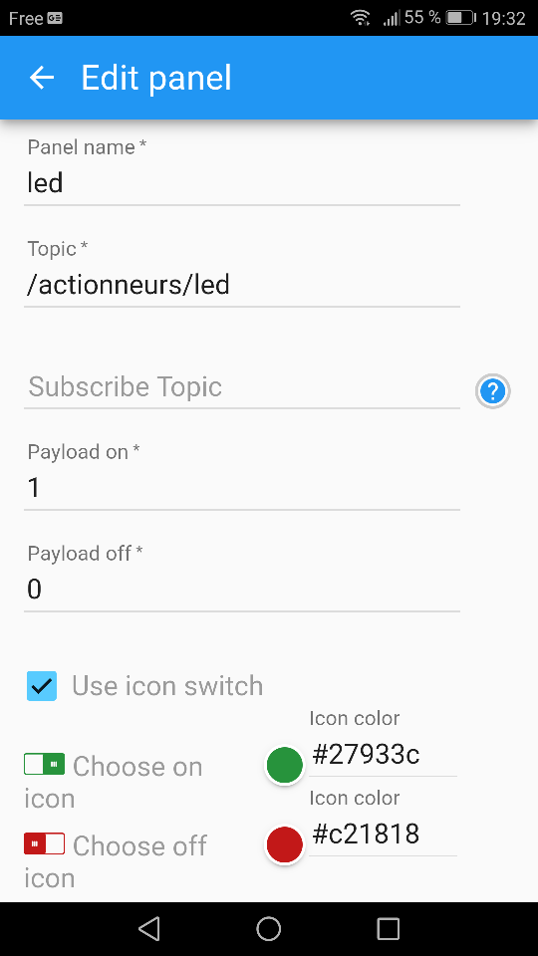 | 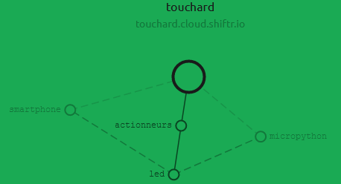

Q9 Identifier le subscriber et le publisher en complétant le tableau ci-dessous par oui ou non

 | Subscriber | Publisher
L’esp8266 est le | Oui | Non
Le smartphone est le | Non | Oui

3 Utilisation de MQTT avec un IDE Python (en remplacement du smartphone)

Prérequis : Installer paho-mqtt sur votre PC.

Q10 Reprendre le programme à la question Q2 dans l’esp8266, puis tester le programme suivant dans un IDE python sur PC (Q10-mqtt_subscribe_PC.py)

import paho.mqtt.client as mqtt
# The callback for when a PUBLISH message is received from the server.
def on_message(client, userdata, msg):
print(msg.topic+" "+str(msg.payload))
client = mqtt.Client("python") #id must be unique
client.username_pw_set("touchard","MFmD747BIp8YIJYI") #login, password
client.on_message = on_message
client.connect("touchard.cloud.shiftr.io", 1883, 60)
client.subscribe("/capteurs/temperature")
while True:
client.loop()

/capteurs/temperature b'20'
/capteurs/temperature b'20'
/capteurs/temperature b'20'

L’information de température s’affiche sur le PC et non sur le smartphone

Q11 Identifier le subscriber et le publisher en complétant le tableau ci-dessous par oui ou non

 | Subscriber | Publisher
L’esp8266 est le | Non | Oui
Le PC est le | Oui | Non

Q12 Reprendre le programme à la question Q7 dans l’esp8266, puis tester le programme suivant dans un IDE python sur PC. (Q12-mqtt_publish_PC.py)

import paho.mqtt.client as mqtt
client = mqtt.Client("python") #id must be unique
client.username_pw_set("touchard","MFmD747BIp8YIJYI") #login, password
client.connect("touchard.cloud.shiftr.io", 1883, 60)
while True:
#client.loop()
valeur=input("saisir l'etat de la led 0/1 ?")
client.publish("/actionneurs/led", valeur)

saisir l'etat de la led 0/1 ?1
saisir l'etat de la led 0/1 ?0

La Led câblée sur l’ESP8266 doit s’allumer ou s’éteindre en fonction de la commande 0 ou 1

Q13 Identifier le subscriber et le publisher en complétant le tableau ci-dessous par oui ou non

 | Subscriber | Publisher
L’esp8266 est le | Oui | Non
Le PC est le | Non | Oui

Mini projets

Q14 Utiliser le smartphone pour commander le ruban de Led avec des couleurs préprogrammées.

Q15 Le smartphone envoie un texte sur l’afficheur OLED.

Q16 Le smartphone reçoit une alerte d’intrusion détectée par le capteur de lumière.

Q17 Votre projet personnel (le programme de votre choix)

Annexe 1 : Configuration d’un broker (serveur MQTT) en ligne
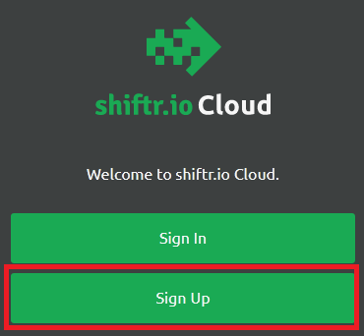 | Créer un compte sur le site https://www.shiftr.io/cloud/  Cliquer sur Sign Up
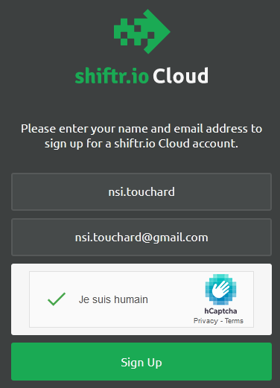 | Indiquer un login et un compte mail  Puis cliquer sur Sign up
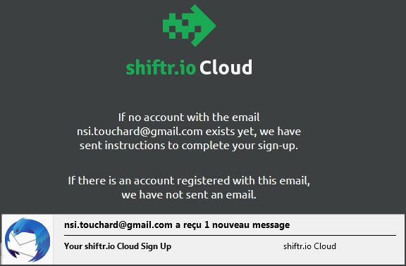 | Confirmer le compte à partir de votre adresse mail
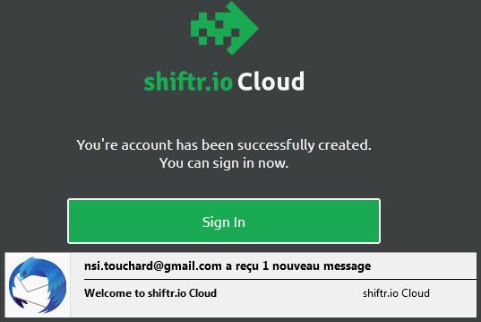 | Terminer la création du compte et afficher le « Dashboard »  Cliquer ensuite sur « Deploy Instance »

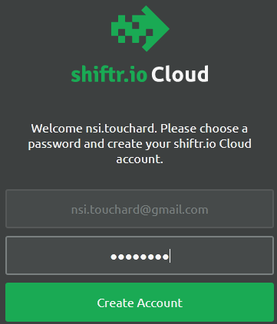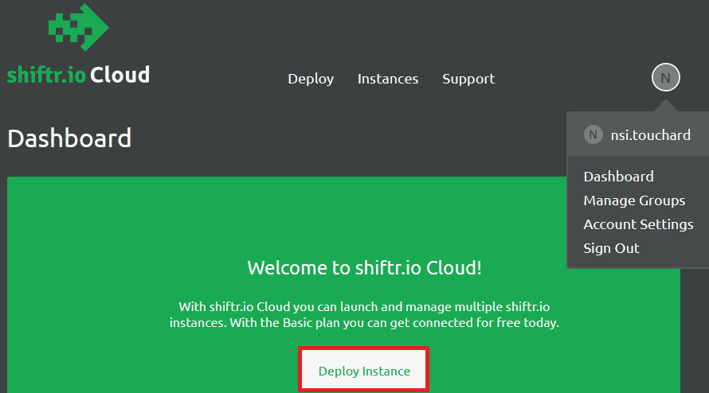
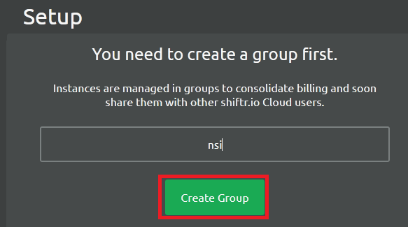 | Créer un groupe
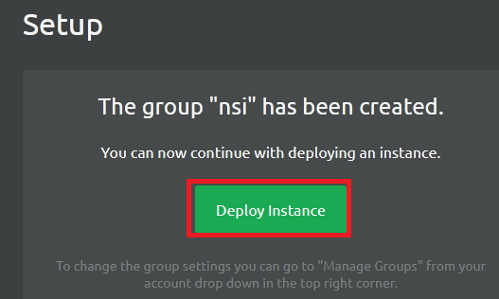 | Cliquer sur « Deploy Instance »

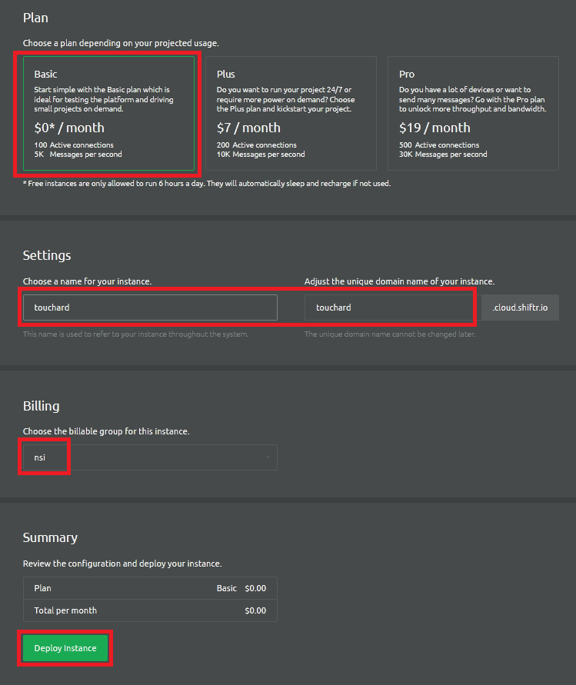 | Choisir la version basic  « Gratuite »  Puis donner un nom pour l’instance  Ainsi que le nom de groupe crée précédemment.  Puis cliquer sur « deploy Instance »
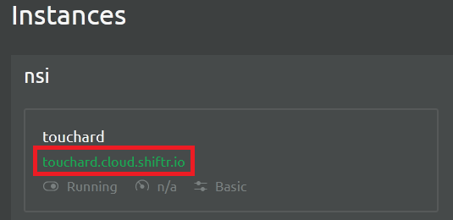 | Cliquer sur l’instance (lien en couleur verte)

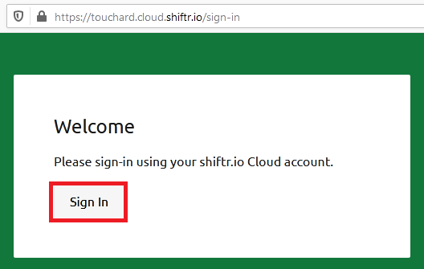 | Lier l’instance avec votre compte  Crée au tout début
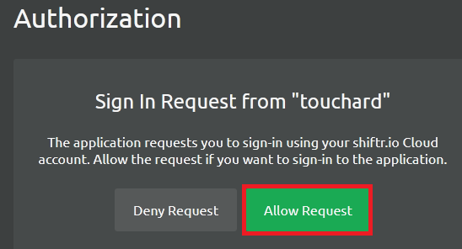 | Accepter l’autorisation
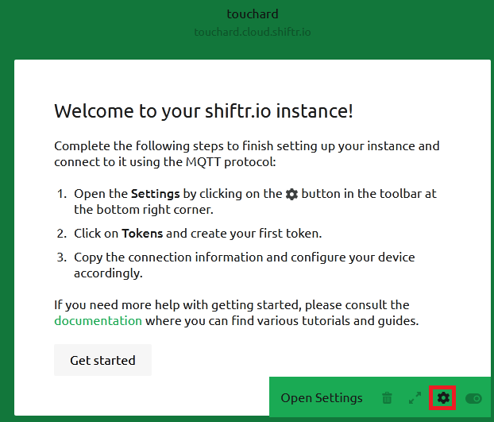 | Cliquer sur l’icône des paramètres

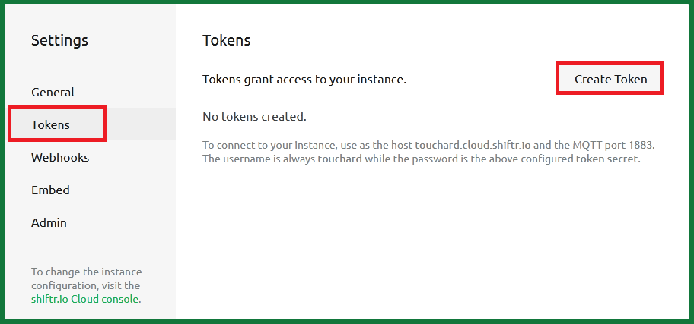 | Créer un « token » ou topic.
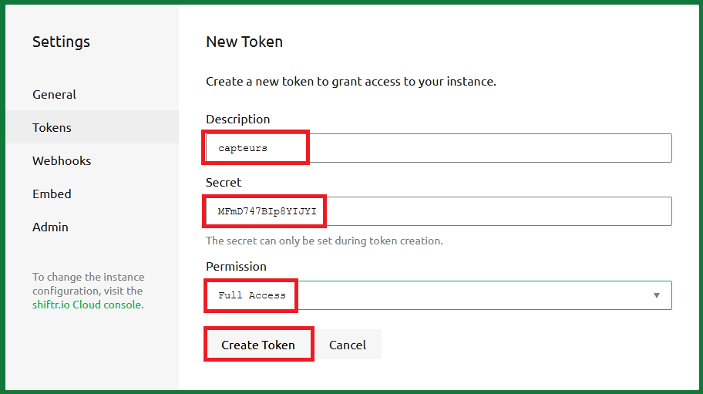 | Renseigner la description du nouveau Token.  Par exemple « capteurs »
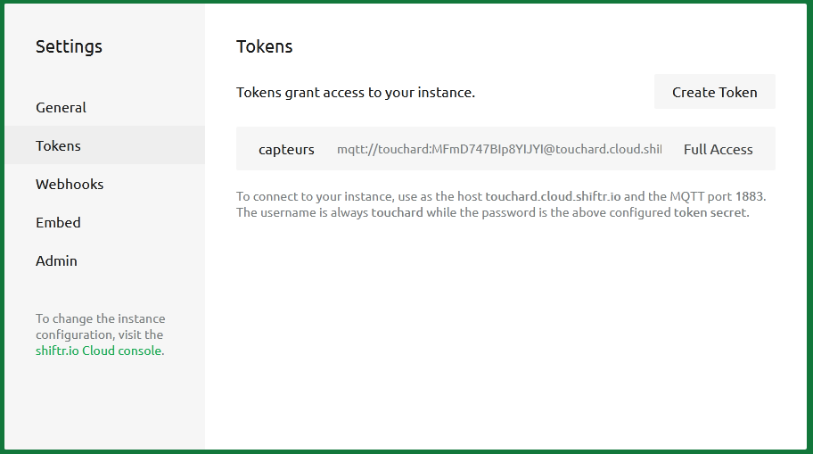 | La création est maintenant terminée

Aller sur la page accueil de l’instance https://touchard.cloud.shiftr.io/
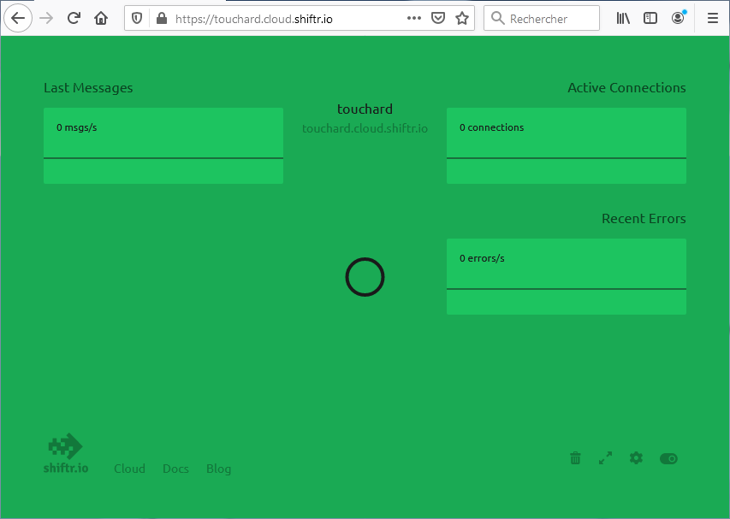
La configuration du Broker (Serveur MQTT) est terminée.
Exemple de configuration
Adresse du serveur | touchard.cloud.shiftr.io
Client id | python ou micropython ou arduino
login | touchard
Mot de passe | MFmD747BIp8YIJYI
Topic ou token | capteurs

Remarque :

Il est possible d’utiliser le broker shitr.io hors ligne et pouvant être utilise sur un réseau local sans avoir de connexion Internet. (Installation du programme )

Il existe d’autres brokers gratuits comme https://www.maqiatto.com/ ,mais il ne dispose pas comme shiftr.io d’une interface graphique indiquant les connexions en cours.

Annexe 2 : Configuration du client sur Android (MQTT Dash)
Installer le programme MQTT dash

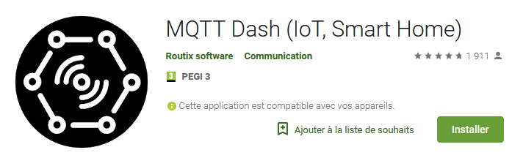

https://play.google.com/store/apps/details?id=net.routix.mqttdash

Configuration :

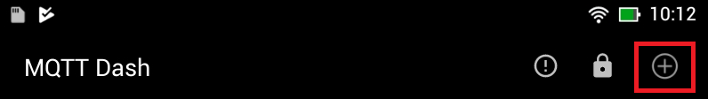

Ajouter une connexion vers le broker shiftr.io

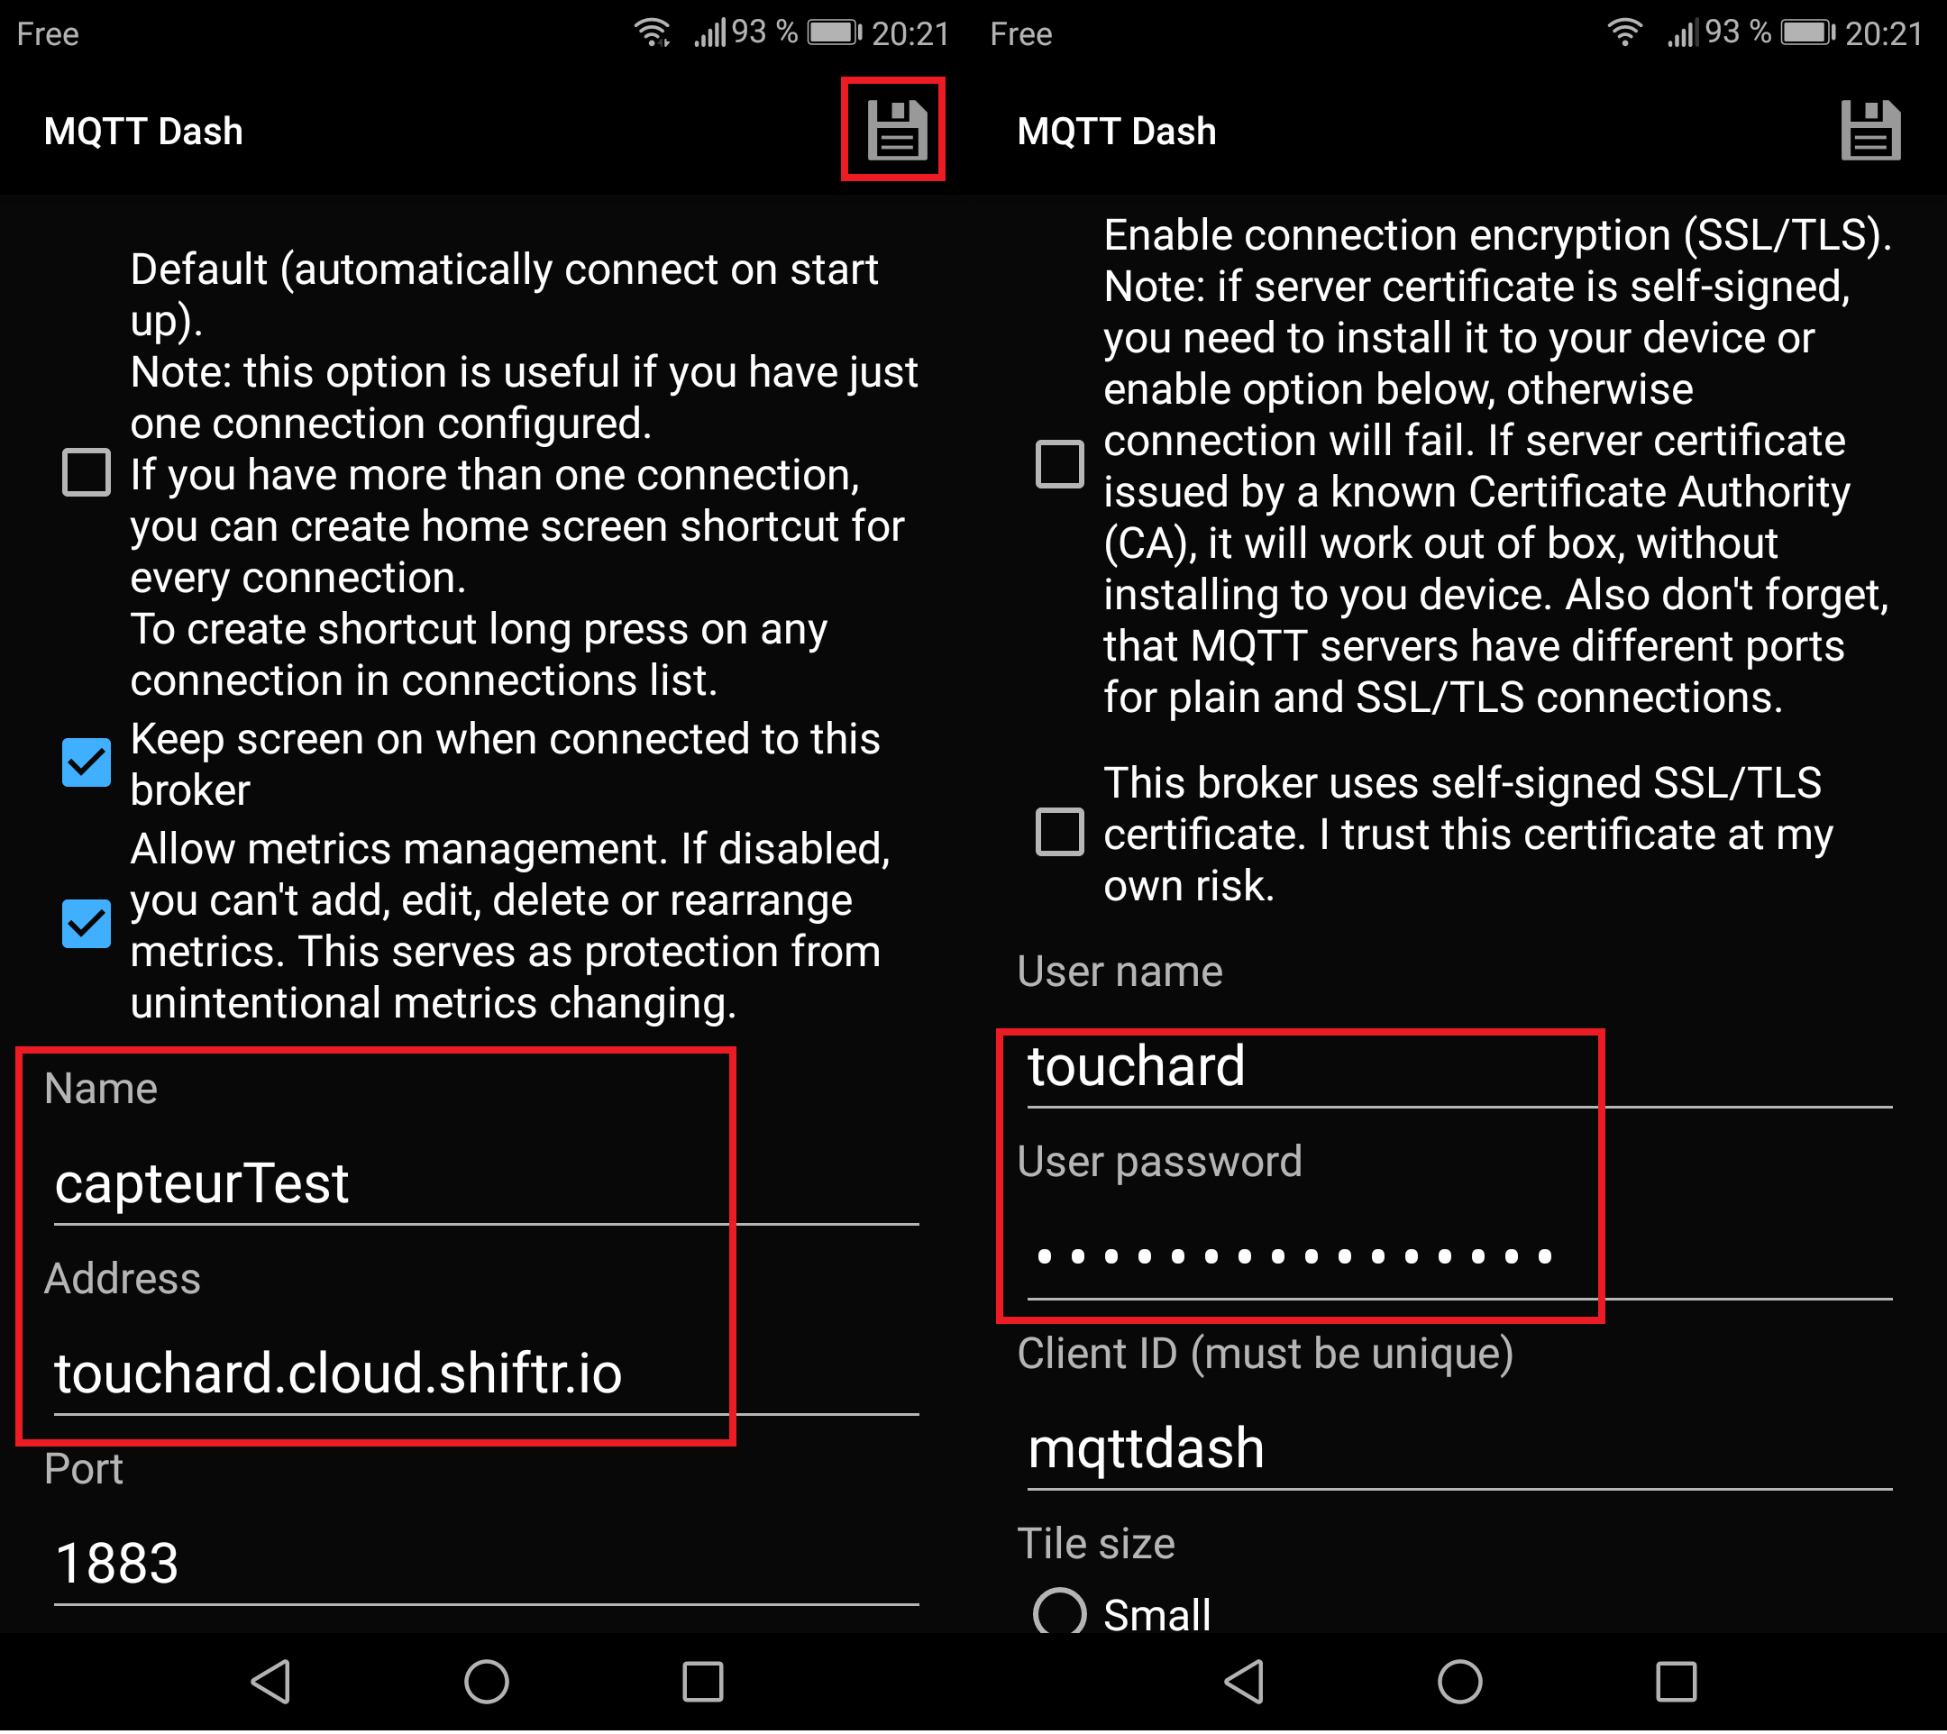

Cliquer sur sensorsTest

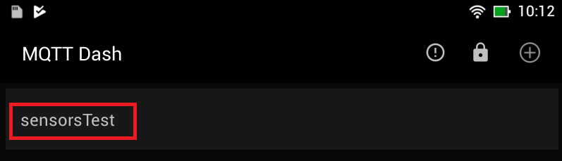

Puis ajouter le(s) topics nécessaires.

Exemple pour le Topic température (Ne pas oublier de décocher « Enable publishing »)

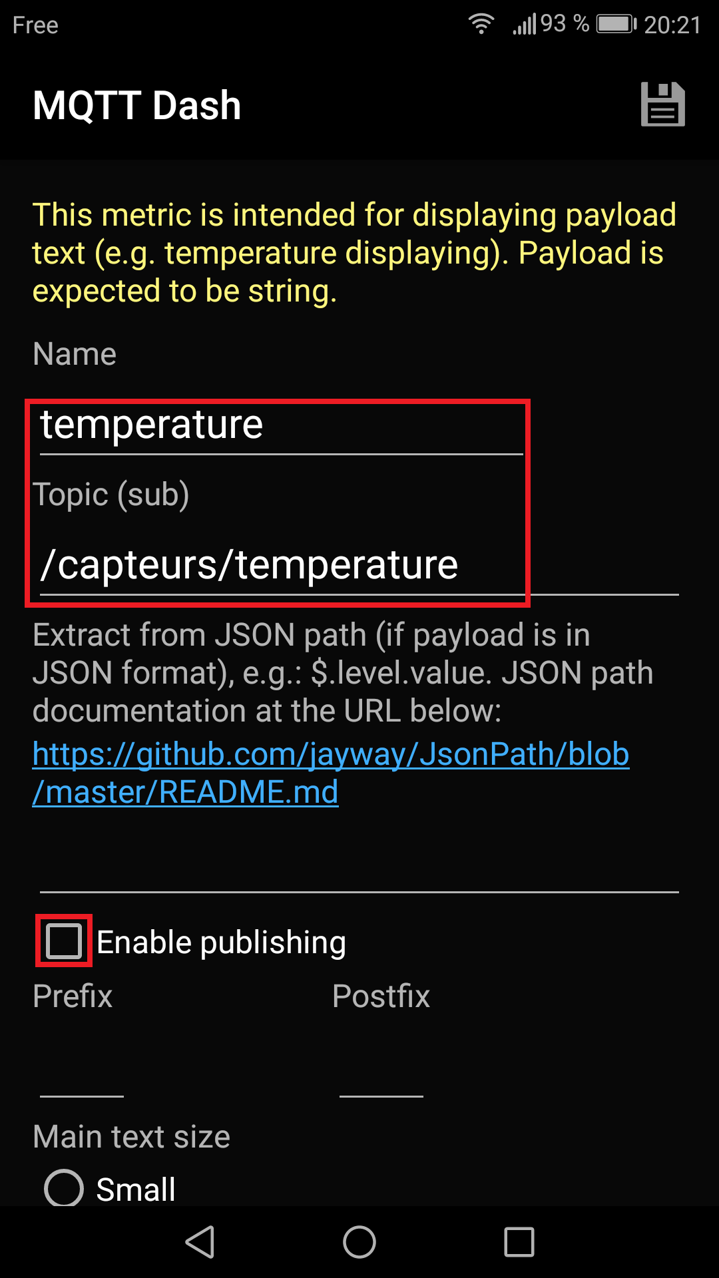

Annexe 3 : Configuration du client sur Android (MQTT panel)
Installer le programme IoT MQTT Panel

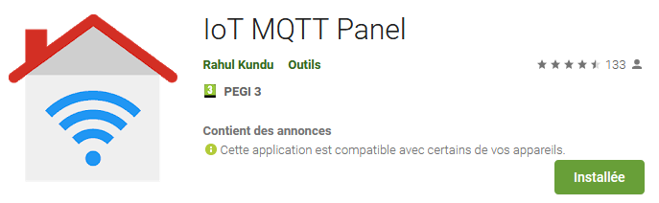
https://play.google.com/store/apps/details?id=snr.lab.iotmqttpanel.prod

Ce programme un plus convivial que MQTT dash et possède des widgets. (Élément de base de l'interface graphique d'un logiciel : fenêtre, barre d'outils, par exemple). Une fois installé, cliquer sur ajouter une connexion icone , puis configurer le broker shiftr.io

Configuration de la connexion au Broker | Sélectionner MqttPanel
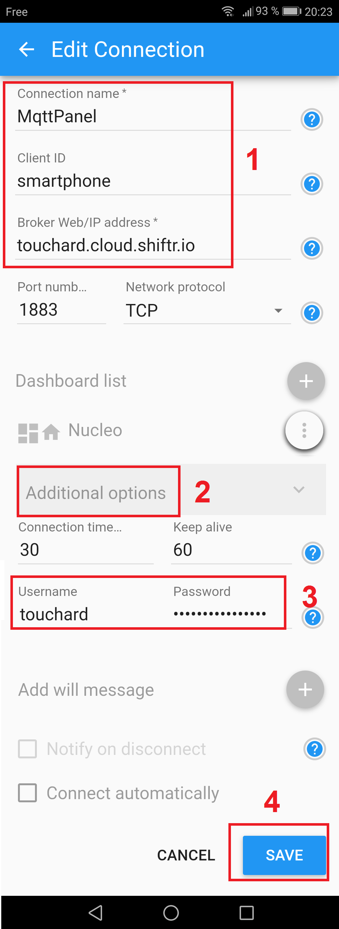 | 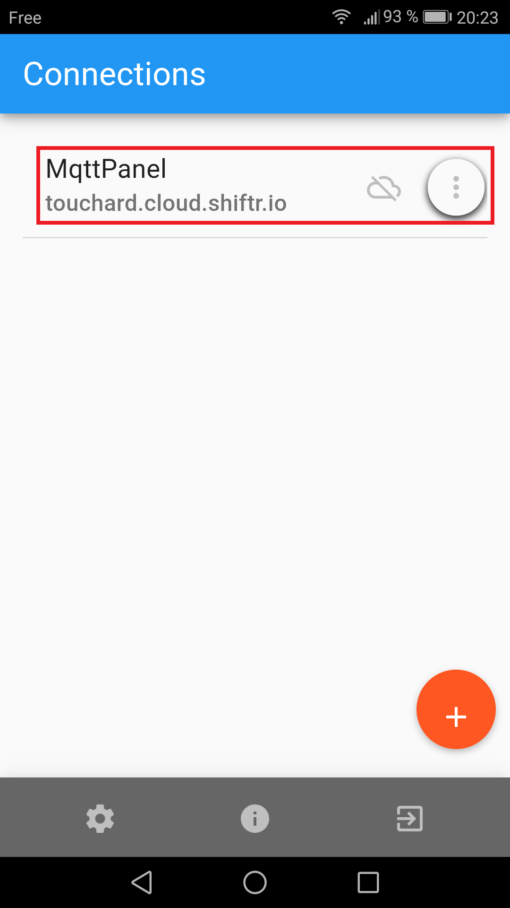

Configuration de la connexion au Broker | Ajouter un nouveau Dashboard | Nommer le Dashboard
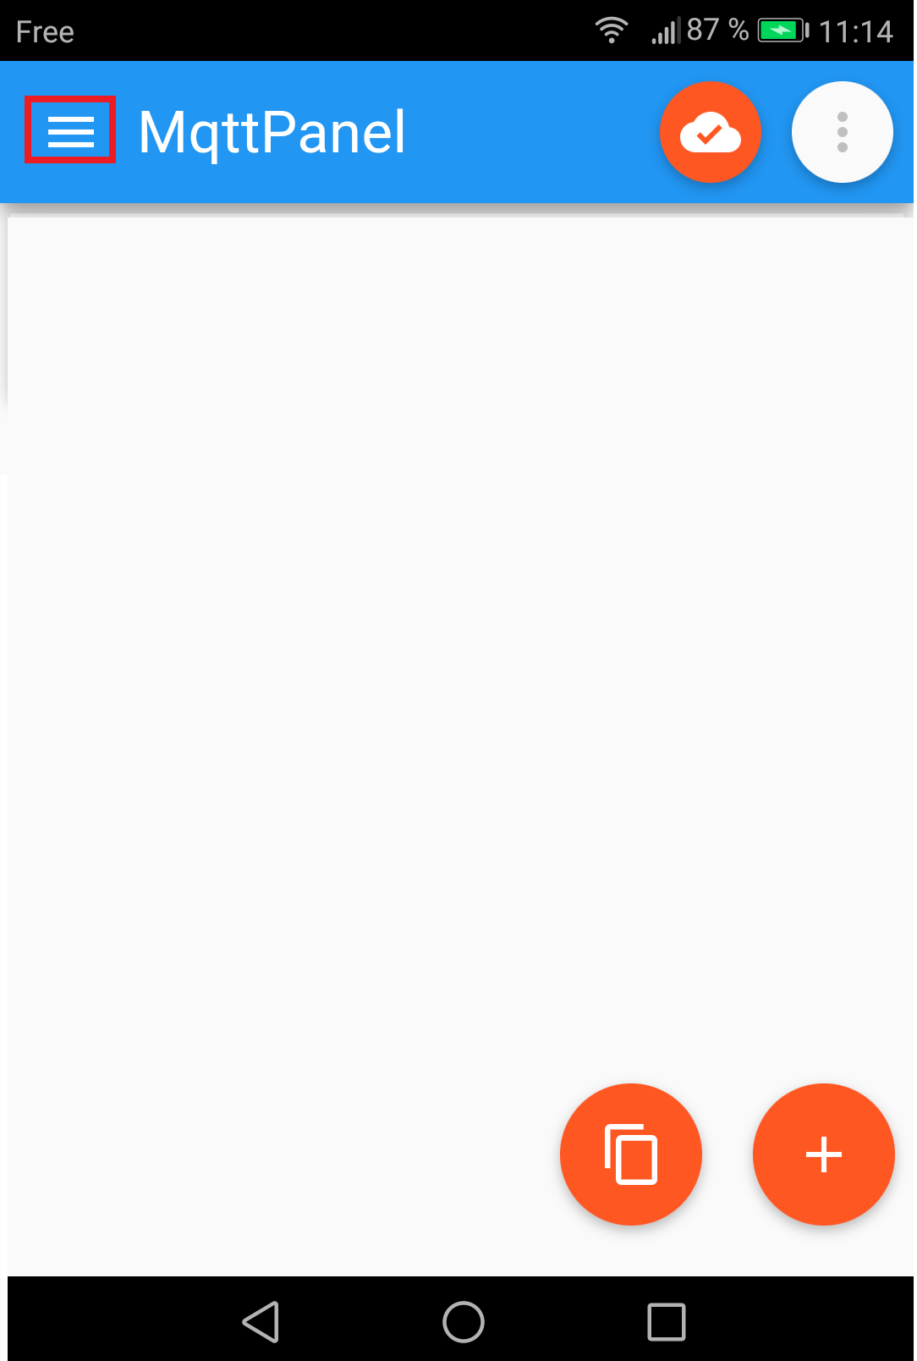 | 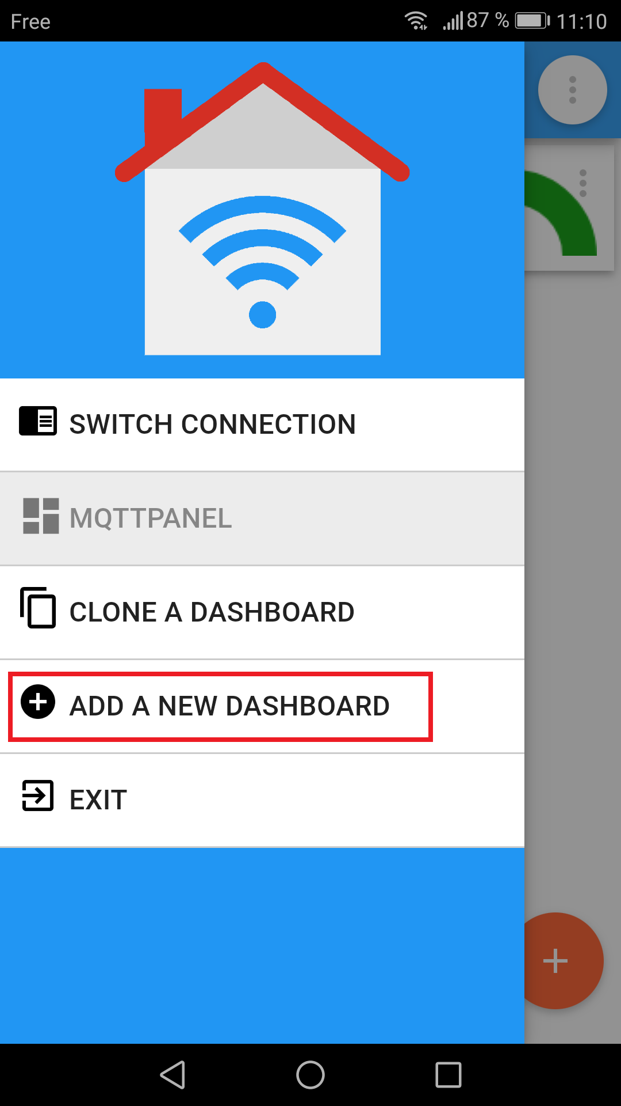 | 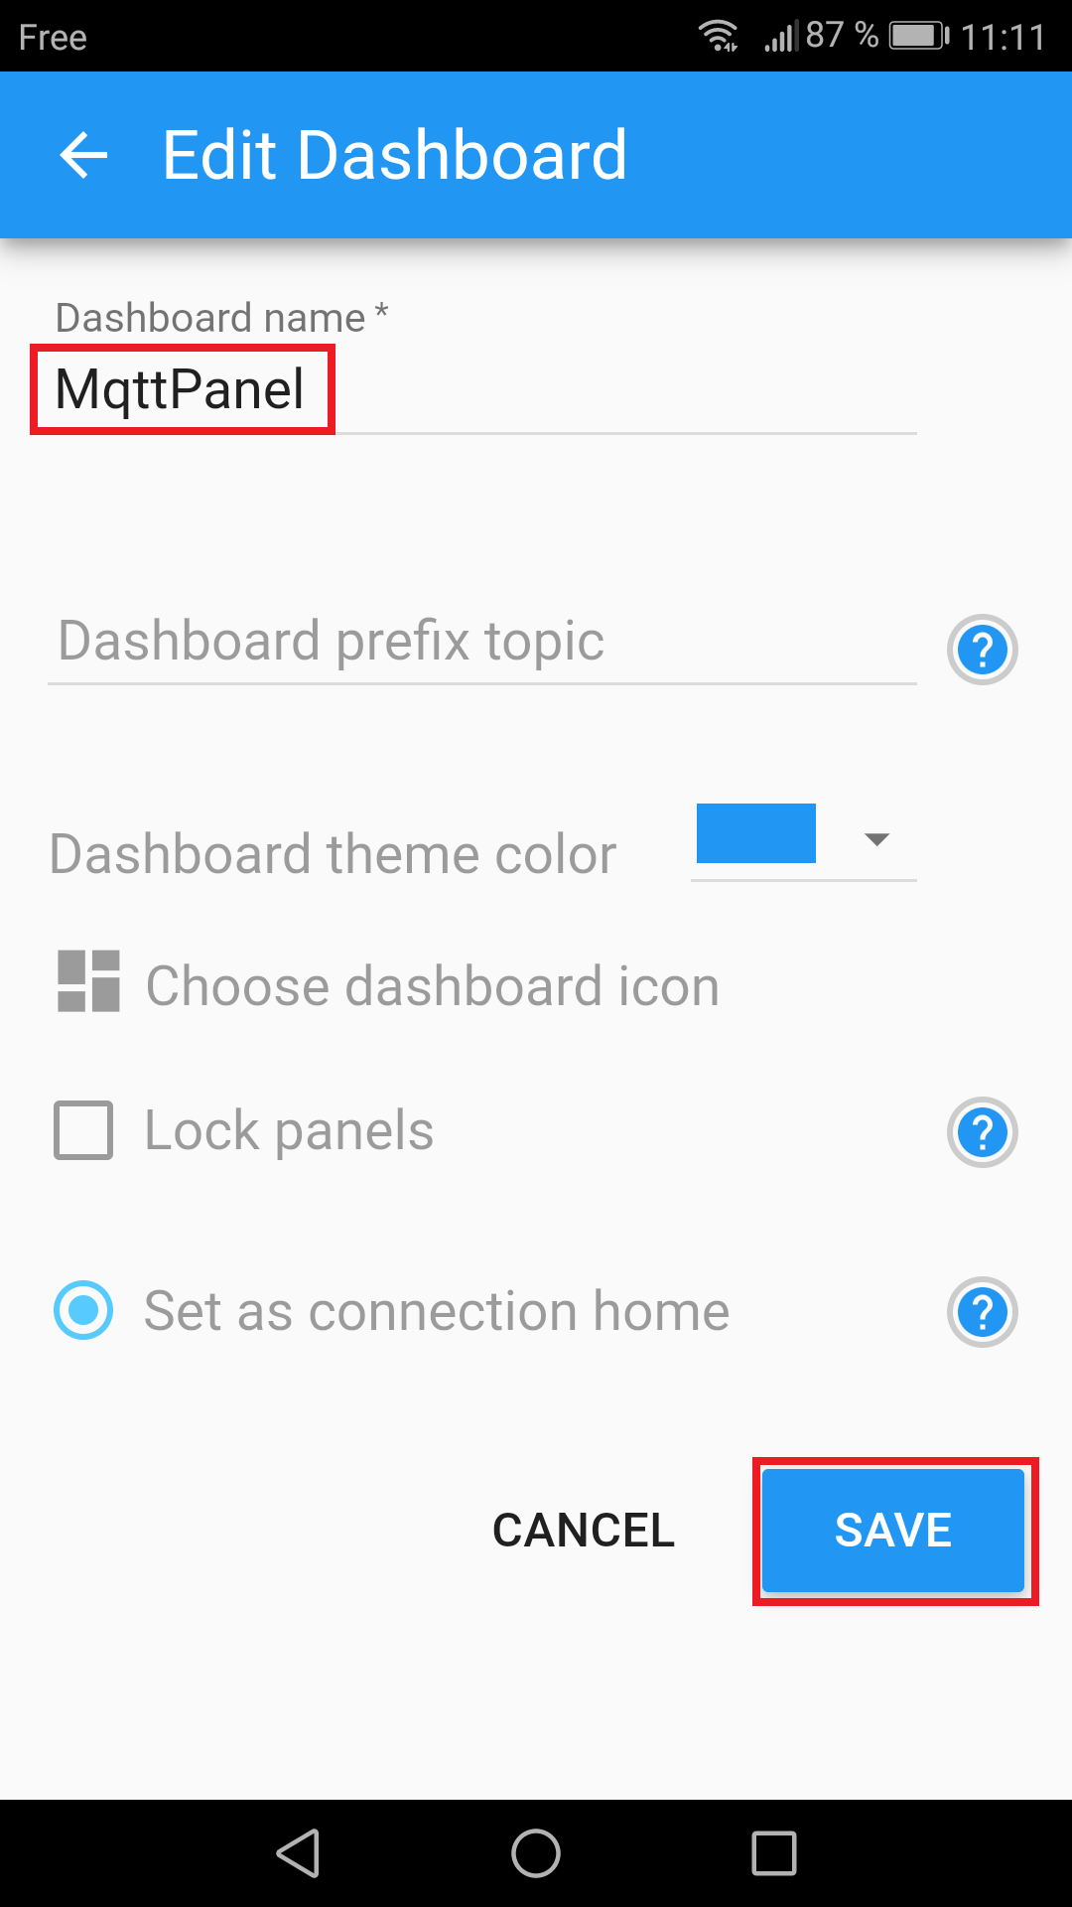

Ajouter un panel en cliquant sur l’icône rouge + | Sélectionner Gauge | Configurer le topic
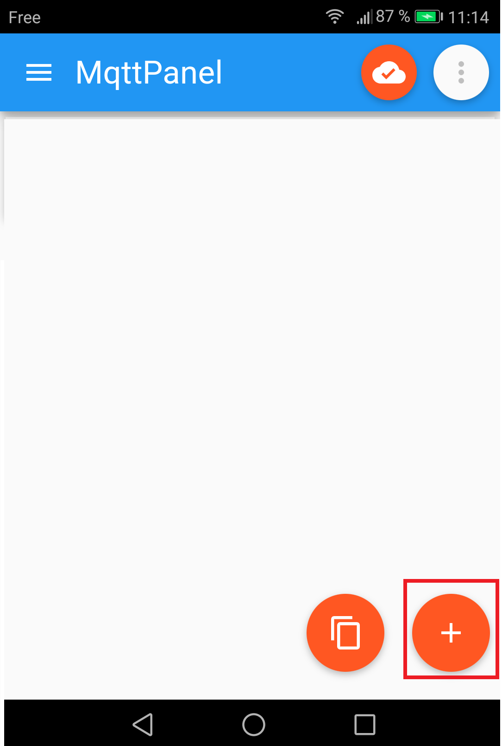 | 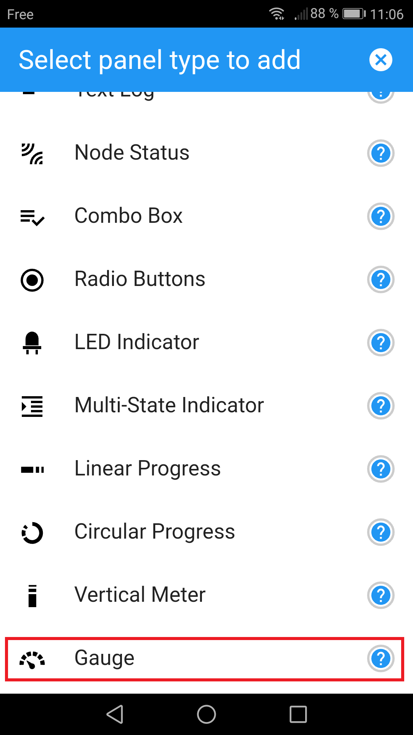 | 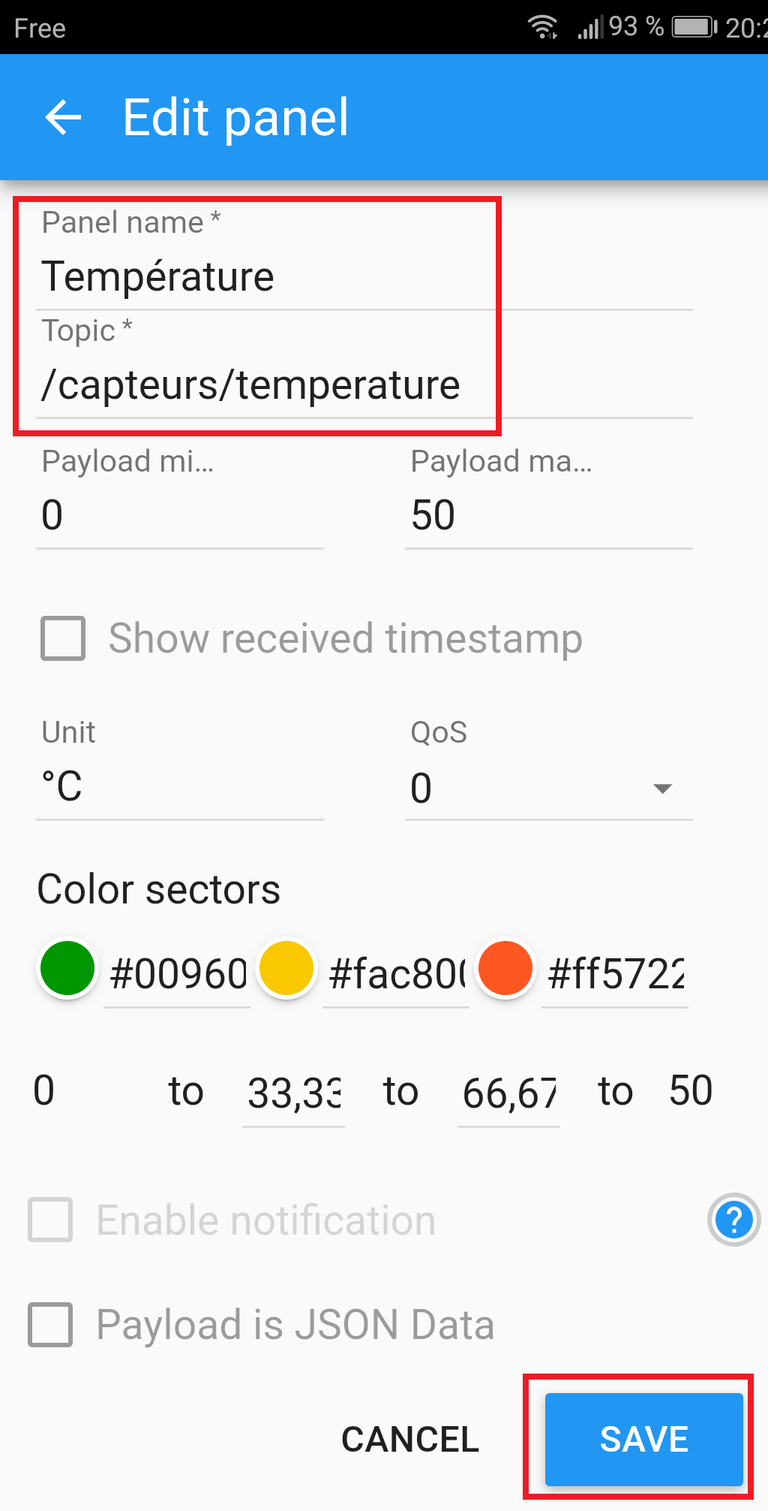

La configuration du logiciel sur le smartphone est terminée. L’utilisateur est prêt à recevoir l’information de température en provenance de la carte IOT.

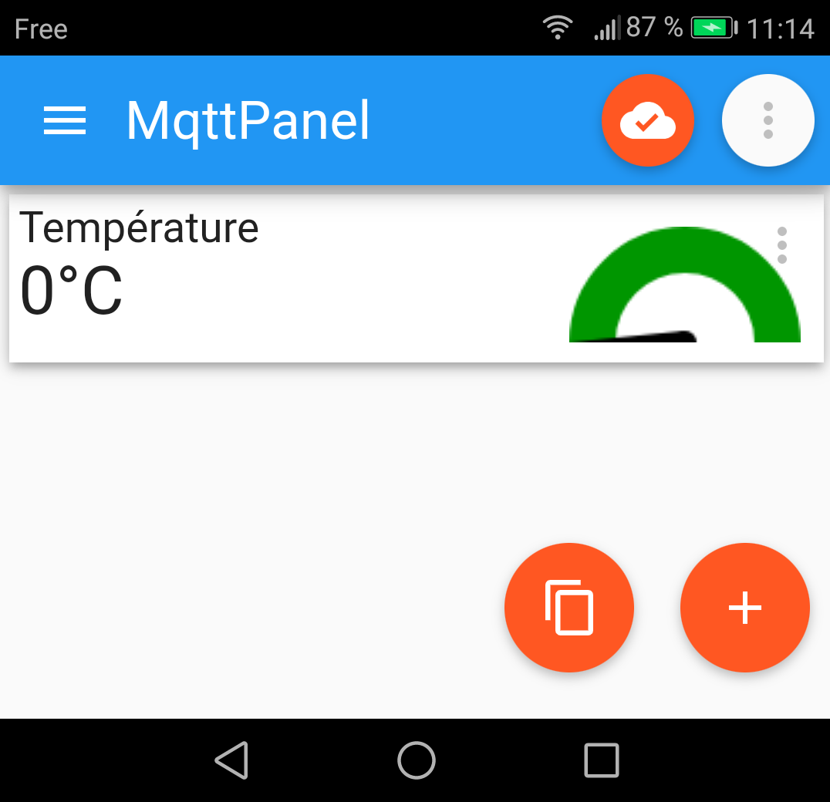

Exemple de configuration en lien avec le broker :

Name | MqttPanel
Adresse du serveur | touchard.cloud.shiftr.io
Client id | Smartphone
User name (key) | touchard
User password (password) | MFmD747BIp8YIJYI
Topic name | capteurs/temperature

Port 1883 : communication non sécurisée (données en clair sur le réseau) par défaut dans ce document.

Port 8881 : communication non sécurisé SSL (Secure Socket Layer) / TLS (Transport Layer Security)

Annexe 4 : Configuration du client sur IPhone (EasyMQTT)
Installer le programme EasyMQTTsur le téléphone
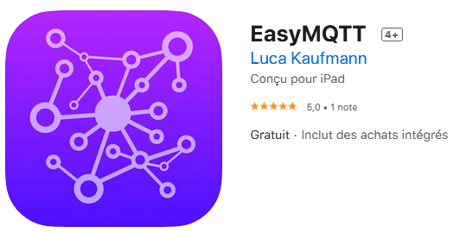 https://apps.apple.com/fr/app/easymqtt/id1523099606

Ajouter une connexion vers le broker shiftr.io, puis tester la connexion

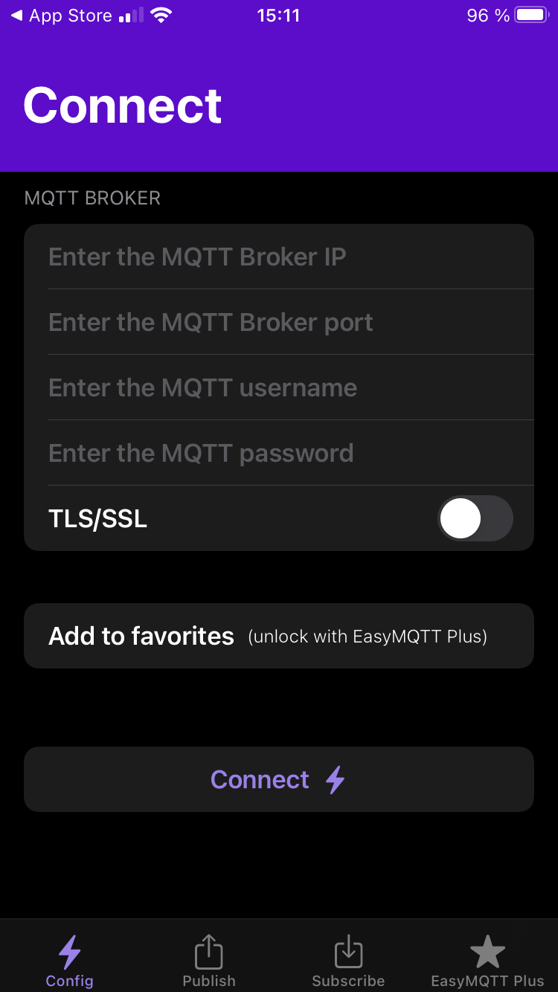 | 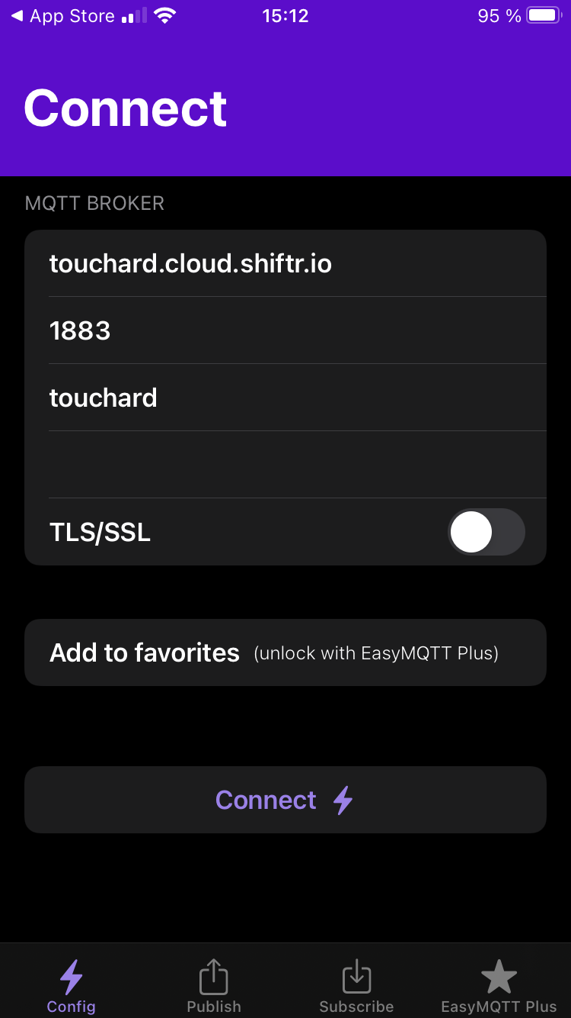 | 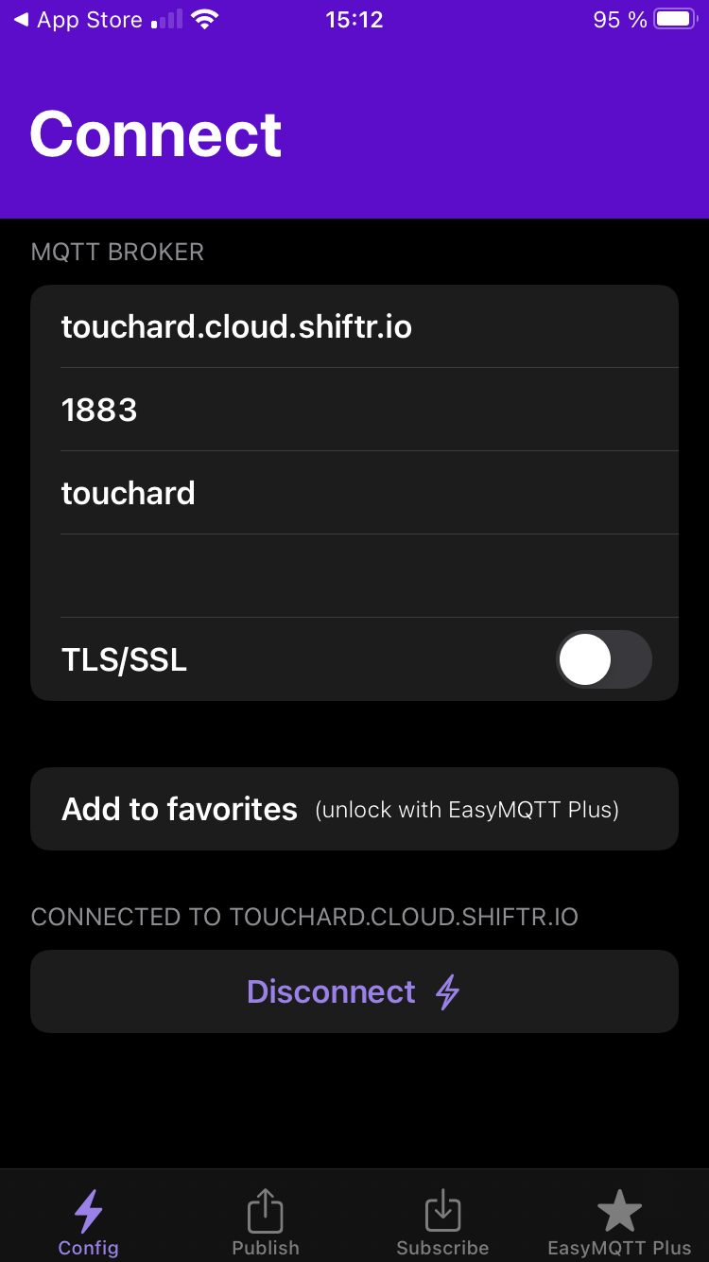

Exemple de souscription |  | Exemple de publication
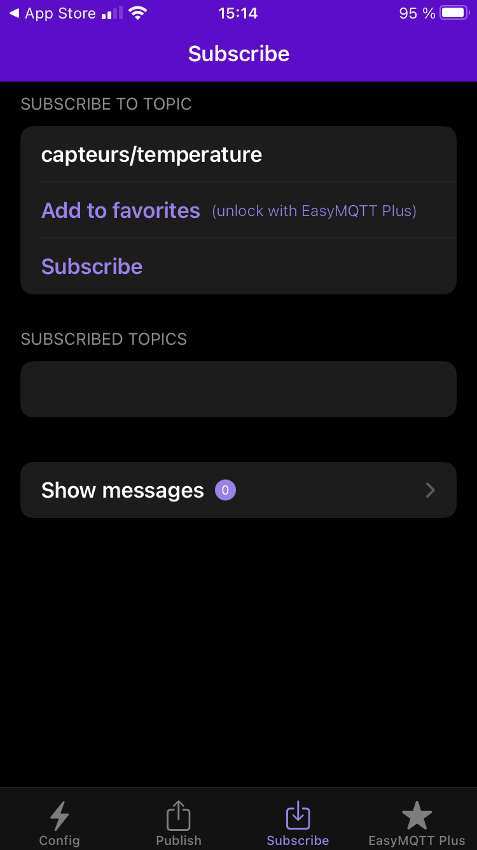 | 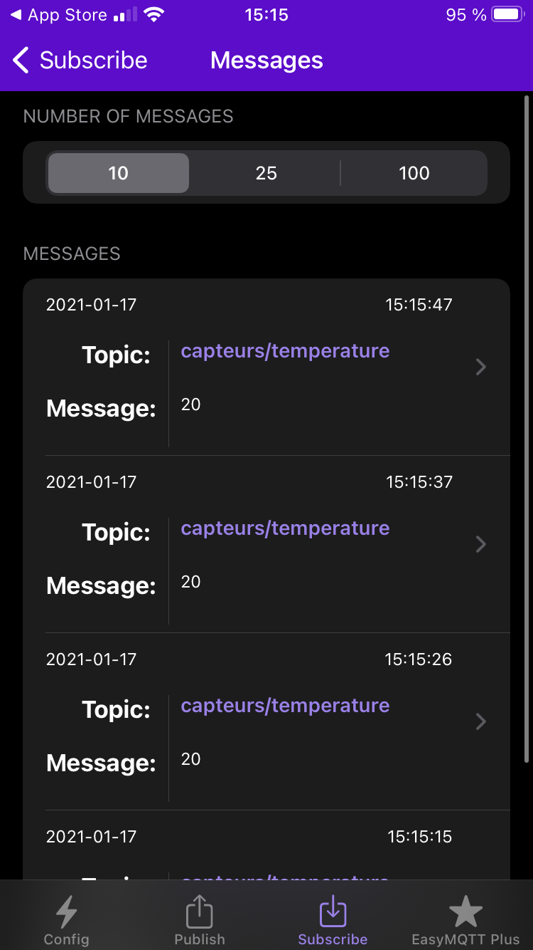 | 

